重返未来1999

——Reverse 1999——

轶事系列个人剧情

埃里克《美梦后记》

——全剧情文案整理

文中所有内容版权归深蓝互动Bluepoch所有.

## 轶事系列个人剧情

·目录·

AGD. 埃里克个人轶事——美梦后记 After the Good Dream

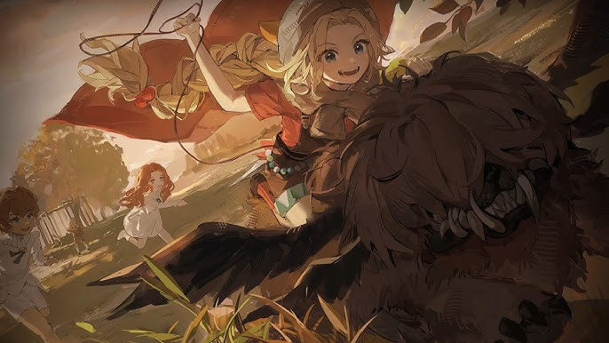

**[AGD01. 前夜 The Night Before](#_AGD01. 前夜 The Night Before)**

“岛屿从不作邀，孩子例外。”

“The island invites no one, with the exception of children.”

**[AGD02. 教鞭与木剑 Pointy Stick and Wooden Sword](#_AGD02. 教鞭与木剑 Pointy Stick and Wooden Sword)**

“知识总噎嗓子，但好在故事可口动人。”

“Knowledge always clogs the throat, but fortunately, this story is both delectable and moving.”

**[AGD03. 夺宝历险记 The Adventures](#_AGD03. 夺宝历险记 The Adventures)**

“想钻入每个树洞，想偷摸进每片黑夜，想跑，想叫，想跳得更高！”

“I want to burrow into every tree hole, sneak through every night—I want to run, I want to scream, I want to jump higher!”

**[AGD04. 长梦将尽 The End of a Sweet Dream](#_AGD04. 长梦将尽 The End of a Sweet Dream)**

“是钟声，是门的叩音，是一场将至的雨。”

“It's the sound of bells, the knocking of doors, the rumble of an approaching rain.”

**[AGD05. 假故事 A Fake Story](#_AGD05. 假故事 A Fake Story)**

“美梦胜过真心话。”

“A beautiful dream is better than words of truth.”

**[AGD06. 天真之诗 The Song of Innocence](#_AGD06. 天真之诗 The Song of Innocence)**

“放慢脚步，孩子。我哪儿都不去。”

“Slow down, child. I'm not going anywhere.”

**[AGD07. 梦醒时分 The Waking Moment](#_AGD07. 梦醒时分 The Waking Moment)**

“多么冷的黄昏，连心儿也开始打颤。”

“Amid a gloaming so frigid, even one's heart begins to tremble.”

**[AGD08. 跃往明日 A Leap Into the Future](#_AGD08. 跃往明日 A Leap Into the Future)**

“听，新的鸟儿发出了啼鸣。”

“Listen. A new bird is singing.”

（注：点击标题即可跳转至对应章节）

（附《重返未来1999》背景简述：

因不知名的原因，自1999年12月31日起，世界会不定时产生一种名为“暴雨”的奇异现象，破坏世界秩序使时间倒流。面对这一灾难，有两股组织势力正分庭抗争，

一方是“圣洛夫基金会”，他们试图通过研究分析等渠道破解“暴雨”的本质，并通过研究“暴雨”带有免疫的人群即神秘学家，来找出破解方法。

而“重塑之手”则是较为极端的神秘学家协会，他们集结信众，并加速“暴雨”的发生，旨在回到“正确的年代”。在此之间，主角维尔汀作为唯一能在“暴雨”中免疫行走的人，试图通过自己的视角，独立于组织看透事件本质。

在每一个故事中，维尔汀通过时空穿梭不停地拯救同伴，又不停地试图挽救崩塌的时间线，避免那些影响历史与收割诸多生命的重大事件发生——并借此希望令世界得以救赎。）

整理者：洛米阿斯Lometir

AGD. 埃里克个人轶事——美梦后记 After the Good Dream

—————————————————————————————

In the distance, the little hero's ship sails towards the golden land.

—————————————————————————————

# AGD01. 前夜 The Night Before

岛屿从不作邀，孩子例外

The island invites no one, with the exception of children.

————————————————————————

不笃爱，那些投身一半的爱人。

不博取，那些托予一半的友谊。

不沉溺，那些止于一半的文化。

若死，便不苟延残喘；若生，便就酣畅淋漓。

*——纪伯伦·哈利勒·纪伯伦《半而未满》*

————————————————————————

**“伟大”讲述者**：“要我说，你肯定听过不少故事。从你妈妈给你讲的睡前故事，到学校里那些小孩子的自吹自擂——或者、或者……就是你知道，酒馆里也偶尔会蹦出的几个能说会道的家伙。教室的故事会、喂鸽子的长椅、电视、漫画书……你听得够多了，而且它们大多老掉了牙。但听我说，你绝对、绝对没有听过这样令人惊异、传奇的故事！汹涌的海涛不如它惊心动魄，吟游诗人靠它就能让那群酒鬼听得忘乎所以，放下酒杯。而你，将荣耀地成为它的第一位听众！”

房间内一声不响，喧嚣被挡在箱外，一万只啄木鸟也敲不开这扇门——

“哐当——！”

大门被闯开了。

**十四行诗**：“司辰，趁现在把她的臂环套上去！”

十四行诗把女孩摁倒在地，对方使劲儿努起头，准备给她一记眼冒金星的头槌。

**？？？**：“你们这帮偷袭的贼家伙！哈拉尔[1]会找过来，然后把你们都……丢进海里喂鱼！”

**维尔汀**：“……”

**？？？**：“你，你们要干什么？！”

**维尔汀**：“埃里克，我们需要你冷静一些。”

抓起硬朗却瘦小的臂膀，臂环回到了它的老地方。

绳子捆缚住双手，她像一只被捆住的螃蟹，被摆到椅子上。

**埃里克**：“放——开我！你们这些该死的绑匪，吃、吃我一脚！”

女孩够不着地面的双脚，直挺挺地往两人戳去。

但就像拴了绳的小狗，目标始终遥不可及。

**十四行诗**：“抱歉，是我预估的失误……我本以为一位12岁的神秘学家，会更加温和以及……可控。”

**维尔汀**：“这是我们都难以预料的。”

**十四行诗**：“是的。下次我会将神秘学能力也列入考量因素里。”

**“伟大”讲述者**：“此刻，我们的主角——英勇、聪慧的俘虏不动声色，眯着眼睛开始揣测这两名偷袭者的来历。”

**埃里克**：“嗯？啊~我见过那个图案，原来你们是从那个叫什么基金会来的家伙！”

**十四行诗**：“你知道我们！”

**埃里克**：“哼哼，当然~你们身边可到处都是我的耳目。总之呢，你们谁都别想撬开我的嘴！就，就算你们拿不打麻药的拔牙钳也不可能！”

埃里克得意地昂起头，仿佛背后那双手没被捆住，而是叉在腰上。

**十四行诗**：“我看过你们家族的资料，你妈妈的家族世世代代生活在松娜峡湾。她是位了不起的女性，圣洛夫基金会挪威分部曾受过她许多帮助。但自从她……”

**埃里克**：“消息很灵通嘛，你这个长耳朵的家伙。要不是她为了无与伦比的宝藏远航，你们才抓不住我~”

**维尔汀**：“十四行诗……”

橘发少女察觉到了旁侧轻轻摇晃的头。

**十四行诗**：“……我明白了。总之，你现在跟你的外祖父和爸爸生活在一起，对吗？”

**维尔汀**：“我们没有恶意，只是基于你与你的外祖父神秘学家身份的考量，希望尽可能为你们提供帮助。”

**十四行诗**：“我们有一所与众不同的学校，里面都是你这样……了不起的孩子。我想你会感兴趣的。”

**埃里克**：“我已经在上学校了——我是说，我已经有一座学校作为领地了！在那里，我已经有了好多名水手，只要我一声令下，就能把这地方的东西劫掠个精光！”

**维尔汀**：“但那个地方不一样。里面有很多还没有归属的领地。”

**十四行诗**：“是的，以及一群渴望领主的孩——水手。”

**埃里克**：“喔……那确实很诱人，比静水湖小学解闷多了！可是，我得跟他们说一声。当然，不是为了征集同意！只是不能让他们失去我后手忙脚乱。要知道，他们可是没了一个掌舵的人——”

**维尔汀**：“我们已经征询了哈拉尔的同意，埃里克。”

**埃里克**：“可是……”

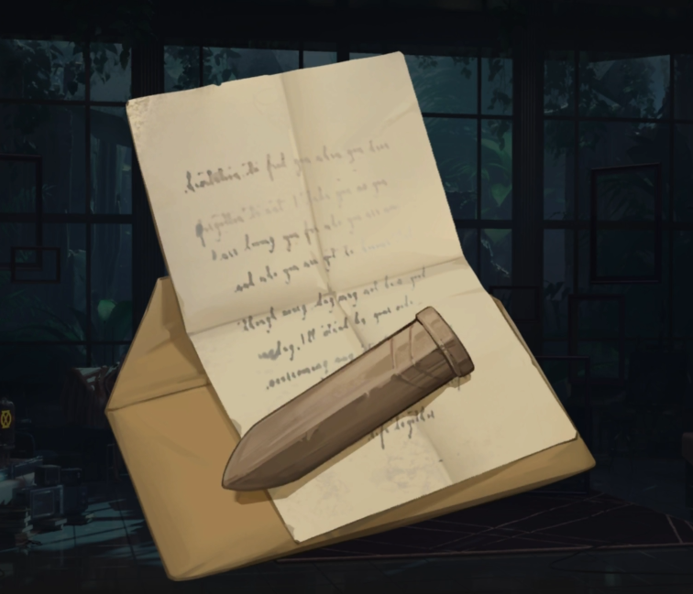一柄小小的木制剑套摆在桌上，还有一封小小的信。

**维尔汀**：“这是他留给你的。”

解开双手的束缚，埃里克拿起了桌上小小的信。

**信件**：“埃里克，你即将去往一个危机四伏、险象丛生、让人望而生畏的地方。每个英灵殿战士在成年前都会遇上这样一次挑战，你得忍受困难，以及一段很长、很长没有我们的日子。但我相信你会收获新的友谊，并携带着无数财宝凯旋。到时候，你爸爸和我，会为你设一场不眠的宴席，我会让他提供喝不完的汽水、满屋子的爆米花——什么味道的都有。注：你可以相信那两个家伙，她们人还算不错。——你永远的哈拉尔。”

**埃里克**：“噢……好吧，我还以为能跟大家好好告一次别呢。‘邋遢鬼’乔森的作业本还放在我家里，这个月还有2次劫掠的次数没花完呢……”

她闷闷不乐地捧着脸颊，双肘撑在桌子上，脸像一只鼓起的河豚。

**——TO BE CONTINUED——**

# AGD02. 教鞭与木剑 Pointy Stick and Wooden Sword

知识总噎嗓子，但好在故事可口动人

Knowledge always clogs the throat, but fortunately, this story is both delectable and moving.

*1个月后*

*第一防线学校*

学生鱼涌般聚集在走廊尽头，瞻望着楼梯上的号令者。

**学生Ⅰ**：“嘿，别挤我！”

**学生Ⅱ**：“谁把我的鞋子踩下去了！”

**学生Ⅲ**：“嘘、嘘嘘！别吵！”

**埃里克**：“……总而言之，作为领主，我保证你们会获得应有的名利与……额外的零食配给！去把桨划得冒烟，水手们！像以前那名神秘的冒险者一样！”

白色的小袍子们齐齐雀跃地欢呼。（欢呼鼓掌声）

**金钥匙桑丘[2]**：“你们会被教员抓起来的……然后关进黑漆漆的小房子里，饿上一整天。”

违反校规可是最愚蠢的行为。

声音尖锐地戳破了兴奋的气氛。

聚集的兴奋被一扫而空，小袍子们开始交头接耳，目光齐刷刷地聚焦到他身上。

**金钥匙桑丘**：“这一点儿也不切实际，我劝你们不如多花花时间准备下一场测验，最后几名可是要进行强制补习的。最重要的是，如果你们神秘术测验很差劲，最后毕业时，大概就会成为打扫卫生的职员。坐在无人问津的办公室，身上从来都是一股发霉的味道……”

对世界的想象，总是取代现实，充盈孩子们的脑海。

**金钥匙桑丘**：“哼哼，而我则会成为拉普拉斯科算中心最闪耀的明日之星。你们呀，最好像我这样务实一点……”

**埃里克**：“什么！你这样的胆小鬼我见得多了。”

**金钥匙桑丘**：“哼，到底谁才是胆小鬼？我可用不着找别人来帮我做事。”

**埃里克**：“你这个家伙……！”

她涨红了脸，气不打一处来。

而正当她气冲冲地走过去——

一只手却拉住了她。

**埃菲**：“为了人类的和平与福祉，要我说，你们在做的事全没有任何意义。”

小袍子们的头像风向标，又齐齐挪向了另一个人。

**学生Ⅰ**：“是丧气鬼埃菲！快跑！”

**学生Ⅱ**：“诶呀，我可不想连午饭也吃不下……”

小袍子们一哄而散，只留下三根光杆。

**埃里克**：“嘿，别走！”

我们的计划还没——

**埃菲**：“计划也没有意义，不管你是失败还是成功。最后，你都只会迎来惶惶不可终日或者永远填不饱的空虚。”

眼神黯淡的女孩指着人群的背影。

**埃菲**：“……即便你一次次召集了他们，也没有什么能阻止他们最终走开。”

**金钥匙桑丘**：“才不是！有的人注定更有意义！而剩下的那些……”

**埃里克**：“啊——烦死了！你们两个快给我闭嘴！”

她气呼呼地冲上去，脚下每踏一步都仿佛有一阵滚滚烟尘。

一场关乎荣耀的战斗在所难免。

三人扭打在一起，推搡着，像三只互不服气的螃蟹。

上课铃响起，三人愣住一阵。

接着他们齐齐发射出去，小猫般抢着对方的尾巴，跑回了教室。

**教员**：“……至于‘格拉瓦库斯’，它是栖息于北美洲热带雨林中的一种魔精。作为杂食性魔精，它们具有丰富的物种多样性，能在各种极端条件下生存并发展成群落。请翻至《魔精通识》126页。你们可以看到，研究调查显示它们的种群文化里有鲜明的上下级关系。身上气味越浓重的格拉瓦库斯，种群地位便越高。它们没有视觉，只依靠敏锐的气味与声音感知周遭的一切。一如我们上堂课所讲述的，如果遇到这种危险生物应该怎么办？”

**众学生**：“不跑不跳，轻声走！”

在学生们整齐、统一的声潮下，只有最敏锐的耳朵才能听见其中潜藏的异响。

**埃里克**：“噗呲、噗呲……”

**金钥匙桑丘＆埃菲**：“？”

**埃里克**：“你们两个家伙……确实让我刮目相看。——我要对你们发起征服决斗。失败者就要向胜者俯首，成为忠实的水手！”

她高昂的声音从声潮中冒出尖儿，教员皱起眉头。

**教员**：“埃里克，你似乎有一些……与众不同的意见？站起来，说说你的看法。”

**埃里克**：“什，什么？”

她慌忙地站起来。

黑板上的标题写着“庞大、危险的魔精生物”。

**埃里克**：“唔……”

显然，我们的英雄注意力从没有在教员身上停留。

她挠着脸颊，试图从小小的脑袋里揪出任何有关的记忆。

**埃里克**：“关于这个，我的外公哈拉尔说过……”

她抬起头，注视着皱眉的教员。

教室一片肃静，所有人都盯着这位起立者。

**埃里克**：“他说：人这一生，总要遇到并打败很多东西，可以是重得不行的汽车，可以是超大号的棕熊，但是其中最最最危险的——是无止境的虚荣，以及一望无际的虚无。”

教员的眼睛闪过疑惑，却仍仔细地听着。

**埃里克**：“名为‘虚荣’的怪物，是一只山脉般巨大、蜿蜒的巨蛇！它张开嘴巴，里面深不见底，好多迷路的家伙走失进去，再也没从里面出来过。它吃东西从来不嚼，可却能吐出山那么高的骨头！”

学生们目不转睛，心都提到了嗓子眼儿。

**埃里克**：“而叫作‘虚无’的怪物呢，是一只狡猾、诡计多端的家伙，从来没有人真正见过它！它躲在阴影底下。夜晚，床底下的响动、窗外一闪而过的东西、厕所里响起的滴水声——全都可能是它！有时它会贴得你耳朵那么近——有时，它又会离得很远很远。它喜欢跟在那些大人身后，它没有血盆大口，但却有像薯角一样尖锐的爪子……它会偷偷绕到那些沉浸在悲伤、悔意、绝望里的人身后，当他们掩面的时候，根本无暇警惕背后，它便会伸出血淋淋的爪子……嘶哈！”

学生们不约而同一震。

**埃里克**：“把那些可怜人了结！在我看来，它们就是最庞大，也是最致命的魔精生物。但当然，我还没有遇见过这两只可怕的怪物。哈拉尔说我还长得不够高。但总有一天，总有一天，我会遇到它们的。我会把它们打趴下，揍得它们在陆地上都站不稳！”

学生们的眼睛炯炯有神，瞩目着这位骄傲的领主，紧接着掌声如潮。~~（掌声如雷鸣）~~

即便是那两位对手，也不免陷入沉思。

**金钥匙桑丘**：“……”

**埃菲**：“……”

教员叹一口气，她咬上了一块硬骨头。

**教员**：“埃里克，符合条件的魔精应该是……”

下课铃准时响起。

学生们前赴后继，朝着埃里克簇拥而上。

**教员**：“埃里克，稍后来办公室一趟……”

涌动的人潮中心，一只小手举起来，挥舞着。

**埃里克**：“好的，女士！”

…………

*学校宿舍*

夜晚铺盖在稚嫩的脸颊上，伴着轻轻的鼻息。

她趴在床上，底下垫着《魔药历史》，手上的笔不停打转。

片刻，她仿佛确定了什么，埋头在信纸上写起来。

**埃里克**：“‘致亲爱的哈拉尔——这是我在第一防线学校呆的第一个冬季。我在这里认识了好多新的水手，他们每个人都有自己厉害的绝活。能让石头长出嫩芽的家伙，可以乘着风飞起来的家伙，还有能预言测试题目的……我的船队壮大得多了，这个地方还有很多等待我去冒险的地方。我会把这里的宝藏都挖出来，藏到我的小抽屉里，到时候等你来接我了，就分给你一些~’”

她仰起头，瞥了眼桌子上的书，小小的眉头皱起来。

**埃里克**：“‘但这里的老师可不好说话，他们凶巴巴的，总是紧皱着眉头，喜欢把人关禁闭室里。今天，我在课上说了‘贪婪’和‘虚无’那两头怪物。她把我喊去办公室，说：‘那两头算不上怪物。’——瞧瞧这话！又说什么根据魔精调查的历史，巴拉巴拉一大堆东西，让我背下来。在无聊这方面，这些老师们倒是一个样！当然，我的船员水手们倒是都挺我，他们说那是他们听过最恐怖的怪物，比《魔精词典》上的都要危险一百倍！等我从办公室走出来，哇噢——他们把我簇拥起来，高喊‘埃里克’、‘埃里克’、‘埃里克’！我从没有见过那么多船员！我从放学一直给他们讲到傍晚，舌头都要着火啦！……可我真想念你，哈拉尔。’”

她伸出小手，揉了揉眼。

**埃里克**：“‘当我走出办公室，有那么一阵，我还以为你会站在门口呢。等我完成这次冒险，你一定要记得开着老约翰那辆破车来接我。’”

门缝底下，一阵错落的脚步声缓缓接近。

**？？？**：“噗呲、噗呲！”

**埃里克**：“噢，来得真准时……‘今晚征服决斗的两个家伙到了，我要先走了。请替我向老约翰和他那辆破车问好。——你勇敢无畏的埃里克。’”

她小心翼翼对折信纸，放进信封。

接着，宛若宝物一般藏到了枕头下。

*乔治橡树*

（打斗声）

**埃里克**：“哈、哈、哈……呼。”

她气喘吁吁，双手趴在地上，额头上汗水黏满金发。

而另外两人直直站着，面不改色。

**金钥匙桑丘**：“我还以为你有多了不起……”

连个像样的神秘术都不会，你的测验成绩肯定很差劲。

**金钥匙桑丘**：“……回去睡觉吧，跟她决斗没有任何意义，她不可能赢我们的。”

**埃里克**：“才，才没有！要是我的臂环能摘下来，你们两个都得屁滚尿流！”

**金钥匙桑丘**：“算了吧，你们这种人总有各种各样的借口，肚子疼、没吃饱、下雨天……心安理得地接受自己的各种失败，没过多久，又信誓旦旦地夸下另一个海口。就像在同一个地方兜圈子，比接抛球还没意义……”

漆黑静谧的道路远方，传来脚步与隐隐的光亮。

**？？？**：“嘿，现在可是休息时间。你们在干什么！”

**金钥匙桑丘**：“！！！糟糕，是学校的纪律女巫……快跑！”

说话间，远方的身影已经站在身前，抓住了两只小白袍的后领子。

**玛蒂尔达**：“哈！作为第一防线学校的纪律辅员，你们擅自离开——噢，疼！”

她的左手留下发红的齿痕，一只小白袍从手里逃走了。

**“伟大”讲述者**：“而我们伟大的英雄此时又扑向另一只手臂……”

这位纪律辅员迅速甩开手臂，放开了埃菲，转而——

**玛蒂尔达**：“哼哼！抓住你了！你们要知道，现在可是在宵禁时间……”

埃里克被一把摁倒在地，身上如负重石。

**埃里克**：“趁现在，快跑，你们两个笨家伙！”

两人如梦初醒，撒开腿跑向远方。

**“伟大”讲述者**：“他们不时回头，望见我们的英雄不卑不亢地抗争。直到视线被夜晚的薄雾所遮蔽……”

惩罚来得并没有太晚。

走廊已空无一人，四处没有喧嚣，她形单影只，被罚站在教室门口，肚子咕咕叫唤。

瞧瞧鞋底，抠抠鼻子，无所事事地望向窗外，昏黄的余晖已经淌到了膝盖上。

阴影的拐角，忽然传来悉悉索索的声响。

**埃里克**：“领主可、可可是从不会害怕！你快出来——我是说，最好给我乖乖现身，不、不然……”

走廊尽头，两个小脑袋像兔子一样从拐角冒出来。

**金钥匙桑丘**：“你还好吗？”

为了壮胆而挺起的胸膛，终于塌了下去。

**金钥匙桑丘**：“我兜里偷偷藏了些炸鳕鱼……你肯定饿坏了。”

她一把抓住递过来的炸鳕鱼，狼吞虎咽起来，像是饿了一整个冬季的熊。

**埃菲**：“……你为什么要帮我们？”

**埃里克**：“嚼嚼~因为我可不能让未来的船员栽在别人手里。这不算什么，作为领主，除了发号施令，还有很多要承担的责任。就算是名声远扬的领主，如果只知道使唤别人和逃避责任，最后也都会毁于一旦。”

**埃菲＆金钥匙桑丘**：“……哇！”

**埃里克**：“我听说远古时期，曾经有一个君主占领着全世界最大的森林……”

他们静静听着，逐渐蹲坐下来，瞩望着她绘声绘色地描述那些神奇的事迹。

从流淌的昏黄，再到铺洒而下的银白，夜晚悄然赶来。

而他们的眼眸始终熠熠生辉，喉咙吞咽口水，咽下关于伟大、离奇、匪夷所思的一切。

**——TO BE CONTINUED——**

# AGD03. 夺宝历险记 The Adventures

想钻入每个树洞，想偷摸进每片黑夜，想跑，想叫，想跳得更高！

I want to burrow into every tree hole, sneak through every night—I want to run, I want to scream, I want to jump higher!

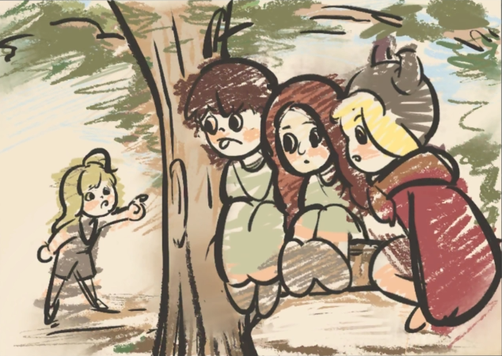**信纸**：“亲爱的哈拉尔——大人们常说，火炬会熄灭，巨树会枯萎，就连彻夜不眠的盛宴，也迟早只会留下一片杯盘狼藉。‘英雄也总会有落幕的时候’，他们一本正经，煞有介事，屁股压住遥控器都不肯挪一下。大人摆出一副什么都懂的样子，像一位君王对孩子发号施令，可实际上呢？他们可能也只不过是在那扇，通往荣誉与骄傲的门扉前，偷偷瞥过一眼。他们说——别爬太高。”

**玛蒂尔达**：“你们这些家伙，快给我从树上下来。不然，我就要……让你们摔跟头了！”

**埃里克**：“在抓住那个‘呼玛鸟’[3]之前，我们绝不会下来！”

等到了黄昏，它一定会出现的。

**金钥匙桑丘**：“据说只要喂它们吃泡了3天的臭皮靴和脚趾甲，就能获得一个愿望。我要让它们吃掉所有的试卷，这样我们就不用考试了。”

**埃菲**：“我，我要让它找到被教员丢掉的书。”

**玛蒂尔达**：“可恶，你们这帮小捣蛋鬼。我要爬上去了！”

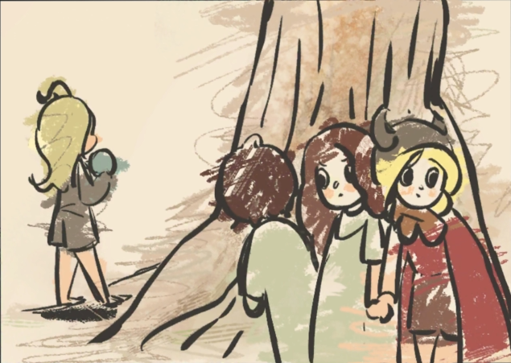**埃里克**：“不不，别上来！这棵树不能再——啊——！”

**埃菲＆金钥匙桑丘**：“啊——！”

**信纸**：“他们说——别想太多。”

**埃里克**：“……真的会有幽灵过来吗？我已经有点儿发困了。”

**埃菲**：“一定会有的！他们说，那个失踪学生的鬼魂，在每个满月的夜晚，就会出现在这里……”

**金钥匙桑丘**：“而只要找到他，就能知道下次考试的题目！”

**埃里克**：“好吧，我先趴在地上睡会儿，等他——”

**金钥匙桑丘**：“噗呲噗呲，瞧！”

“幽灵”来了。

**玛蒂尔达**：“今天的月亮正好~♫哼哼，接下来拿出我的占卜水晶球。嗯？是谁在那儿！”

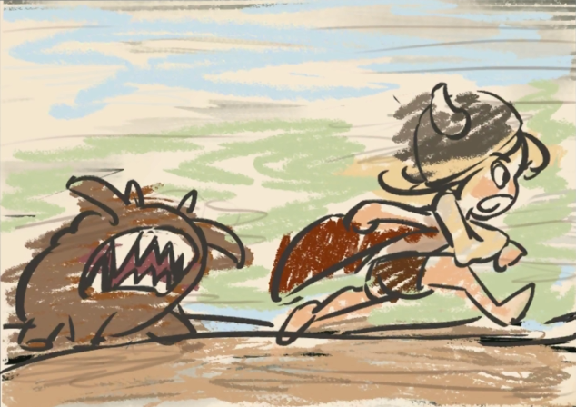**埃里克**：“啊——！快走！”

**信纸**：“他们说——别跑太快。”

**教员**：“在这堂课中，你们将会学到如何应对‘格拉瓦库斯’。接下来我将放出人工圈养的……”

**埃里克**：“啊啊啊——我的披风！船员们，快点帮我把它给拦住！”

**格拉瓦库斯**：“嗷嗷嗷！”

**金钥匙桑丘**：“领主，快停下来——！”

**埃菲**：“它喜欢响声大，跑得快的——东西！（这句的字体由大变小，特别有趣>.<）”

**埃里克**：“我听——不——见！”

**信纸**：“‘别爬太高，别想太多，别跑太快，别太自我，别走太远，别去……冒险！’要是都听这些大人的话，那些珍奇的财宝，那些了不起的壮举，那些数不胜数的英雄事迹，都该像他们屁股底下的遥控器，掉进任谁都找不见的沙发缝里了！所以，亲爱的哈拉尔——在第一防线学校，我召集了一帮能力出众的船员，一起反抗那些无聊的大人。他们忠心耿耿，为我鞠躬尽瘁。”

面对凶狠的女巫，面不改色。

**金钥匙桑丘**：“我发誓，是我一个人把所有的炸鱼薯条都偷来吃了！”

**玛蒂尔达**：“……”

**埃菲**：“噗呲、噗呲……领主，你的嘴角。”

**埃里克**：“噢！”

**信纸**：“他们拥有密米尔[4]的智慧、索尔[5]的机敏。”

最狡猾的女巫对此也束手无策。

**玛蒂尔达**：“嘿，你口袋里鼓起来的是什么？”

**埃里克**：“呃，是、是……”

**埃菲**：“——是我送给她的熏臭嚼嚼块！你不会想用手掏出来的，她会让你恶心得一整晚都吃不下饭！”

**玛蒂尔达**：“嗅、嗅……”

**信纸**：“即便在千钧一发之际——”

**金钥匙桑丘**：“嘿——嘿！那不是十四行诗女士吗？”

**玛蒂尔达**：“嗯？什，什么？！她，她或许正需要一名优秀的纪律辅员的帮助！我，我待会儿就回来！”

**信纸**：“我和我的船员也总能逃出生天。”

**埃里克**：“‘不得不说，我的心激动得都要蹦出来啦！亲爱的哈拉尔，我已经等不及让你看到我在这里荣获的一切。另外，我在静水湖的船员们都还好吗？‘蠢牛霍华德’有没有把公园的空地抢走？老约翰发现我贴在他车屁股后边的纸条了吗？哈哈哈，他肯定气得够呛……还有，我收到了你送来的嚼嚼糖，我的船员们可是爱死它了。另外，你的字怎么比之前看起来好了那么多？是邻居的西格莉德阿姨在替你写信吗？哈，你果然被她给迷糊住了！总之，希望你在那边一切都好。那么，我先睡啦！那本像石头一样重的《炼金术概论》，把我弄得头晕脑胀。——想你的埃里克。’”

（闭眼）

**——TO BE CONTINUED——**

# AGD04. 长梦将尽 The End of a Sweet Dream

是钟声，是门的叩音，是一场将至的雨

It's the sound of bells, the knocking of doors, the rumble of an approaching rain.

————————————————————————————————————

孩子们，飞过酣睡的房屋，与璀璨的海，终于抵达了梦幻的那处岛。

海潮多么喜爱他们，把自己卷成了毯子，为他们迎接。

仙子们围绕着他们，也把浪花与星星摘下，为他们冠冕。

徜徉在欢悦中的孩子们，爬上了最高的海角。

可别松心，也别太惬意。

孩子们。当小岛一片黑暗的时候，你就知道它要来了。

————————————————————————————————————

宵禁，总是难以束缚那些灵活的小脚丫。

三个小影子蹑手蹑脚，寂静的湖边，哪怕一声咳嗽都会撞碎空气。

而沉默太久，即便他们竭力堵住了嗓子，一个声音还是悄悄溜了出来。

**金钥匙桑丘**：“我说，那只魔精真的会把我们当主人吗？呃……它把我们好不容易省下来的午餐罐头都挖坑埋在屁股底下，又啐了一口唾沫。头儿，或许我们该换个法子……”

**埃菲**：“桑丘，还记得你的魔精通识为什么那么差劲吗？教员今天早上明明刚说过，那是格拉瓦库斯的生存习惯，它们用唾沫区分食物与垃圾。”

**埃里克**：“没错，我的好船员。教员虽然无聊透顶，但他们嘴里还是能冒出不少智慧。总有一天，这个大家伙会对我们心悦诚服，乖乖做我们的坐骑！而且有句话……怎么说来着？上帝那小子把你的门锁住了，可别忘记还有一扇窗让你溜出去。”

**埃菲**：“呃，领主，这句话似乎——”

**金钥匙桑丘**：“嘿，把头低下！把头低下！恐怖女巫又来了！”

**埃菲**：“别踩我！噢！我今晚才刚擦的鞋子！”

**埃里克**：“嘘嘘！她过来了！”

手脸相抵，他们挤成一团。

一个身影匆匆走过，在远处的魔精笼边驻留了脚步。

**玛蒂尔达**：“噢……格拉瓦库斯15号，你怎么又拉肚子了！我明明好好按照着《魔精饲养指南》喂食……看来，一定是有谁在偷偷给你喂食……”

**格拉瓦库斯**：“呜呃……”

可怜的小家伙苦于言语不通，委屈地蜷成了一团。

三个不可靠的“主人”，灰溜溜地逃走了。

夜色变深，他们终于回到了宿舍附近。

**埃菲**：“呜，明天又要一身臭汗去上课了……”

**金钥匙桑丘**：“哈哈哈哈，要我说，你现在闻起来跟魔精一个样，说不定，它还会把你当头儿呢。”

埃菲涨红了脸，用力掐住他的臂膀。

**埃菲**：“哼！我回去就马上诅咒你被丢到学校外边儿去！那样就连教员也保护不了你了！就像冲进下水道的肥皂泡一样！”

**金钥匙桑丘**：“嘿，埃菲，别……”

桑丘的脸忽然冷下来，他摇了摇头，示意她别再说了。

**金钥匙桑丘**：“……头儿的家人。”

领主的嘴角不再上扬，眼睛里满是担忧。

这下轮到埃菲内疚了。

**埃菲**：“抱歉，埃里克，我只是就那么一说。你爸爸和外公肯定——”

**埃里克**：“把头趴下，躲到墙后边！”

埃里克的手像两道闸门，堵住声音的洪口。

远处的红色邮筒旁，一个身影正鬼鬼祟祟地徘徊。

**埃里克**：“看来，有家伙在打我们邮筒的坏主意……”

**金钥匙桑丘**：“呕哕……我说头儿，你的手怎么有股怪味儿。”

**埃里克**：“噢，抱歉，这只手刚刚拍过格拉瓦库斯的屁股。”

她连忙把手放下来，甩了甩，像是这样就能把臭味儿给摆脱掉。

**埃菲**：“橙子颜色的头发，还有格子头带……嘿，那不是我们的优秀毕业生，十四行诗小姐吗？！噢……她的头发真漂亮，比我姐姐的漂亮多了。等我毕业，说什么也要染成那样像秋天一样的头发。”

**金钥匙桑丘**：“就是那个，多年蝉联魔药学、基础神秘术、魔精驯养学……好多项成绩第一的家伙吗？！把你的头挪开，我也、我也要看！”

**埃里克**：“没什么大惊小怪的，船员们。她再怎么厉害，但也只是我曾经的一名手下败将，尽管她作为吟游诗人来说——”

**埃菲**：“奇怪，她是准备寄东西吗？可非学员的邮筒不在这儿呀。”

**金钥匙桑丘**：“瞧，她把一封信塞进去了。可那是……那是……！”

**埃里克**：“！！！”

远处的身影，在完成任务后，急急忙忙离去了。

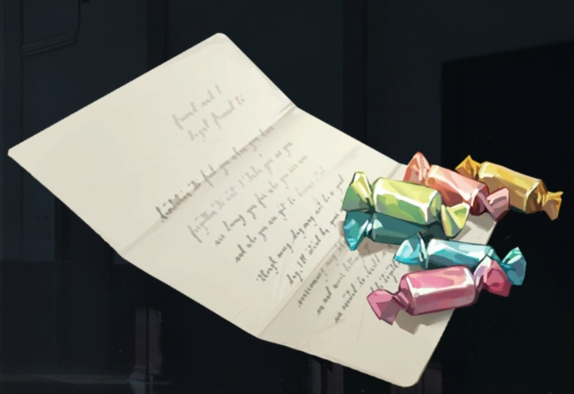待寂静又重回夜幕，埃里克跑向自己的信箱，掏出那封热乎乎的信。

……

“致埃里克”。

寄信人处假模假式地写着——“哈拉尔”。

**金钥匙桑丘**：“头儿，你怎么跑得这么快……噢，这是她给你的礼物吗？！我以为大伙儿的信，都统一白天由投递员寄送呢……嘿，头儿……？”

（耳鸣声）

……

**十四行诗**：“请不用担心，在校期间，哈拉尔每个月……仍会寄信给你。学校的投递员总是很准时。你同样可以写信给他，你们的沟通同样会畅通无阻……”

**维尔汀**：“我们跟他保证过，要让你在学校安然无恙地生活。他肯定一样相信你能做到这些。”

……

“你可以相信那两个家伙，她们人还算不错。——你永远的哈拉尔。”

**埃里克**：“可如果，她们在撒谎呢？除了那一封以外，所有的信都是……如果这一切只是谎言，事到如今，这一切都是为了什么？那些所谓的财宝、领地、船员……那些不得了的雄心壮志，还有什么存在的意义？”

（下课铃声响起）

**金钥匙桑丘**：“喂，头儿？……从昨天拿到信之后，你就一直不太对劲儿。”

**埃菲**：“埃里克，埃里克！”

**埃里克**：“噢……抱、抱歉，你们在说什么？”

**埃菲**：“你怎么了？”

**埃里克**：“没、没事儿，别管我。”

她的眼神又呆滞了，仿佛身边的这一切并不真实。

稳练、循序的脚步声从远至近。

学员们望着走过来的身影，无不紧闭嘴唇。

**教员**：“埃里克，有人怀疑你昨天偷偷跑去湖边的魔精棚，违规喂食魔精。现在暂时没有第二个目击者证明这是你的作为，但如果你……”

小小的身影站了起来。

**埃菲**：“她、她昨天一直跟我们待在一起，我可以作证！”

**金钥匙桑丘**：“我也可以作证！”

**埃里克**：“是我做的。”

她站起来，松开了手……

**——TO BE CONTINUED——**

# AGD05. 假故事 A Fake Story

美梦胜过真心话

A beautiful dream is better than words of truth.

**教员**：“根据《第一防线学校旁听生条例》，我们接收了你，让你有机会和最高年级的学生一同学习。”

她的眼睛如鹰喙般锐利。

**教员**：“否则，按照我们既有的校规，像你这么大的学生，通常会被我们拒之门外。未曾接受正规的神秘学教育只是微不足道的一方面……教授技术、理论性知识对我们来说，并不是难事。但高尚的品德、对秩序的尊敬，以及为人类和平事业献身的崇高追求——这一切，需要用长久的教育来浇灌，才能让学生有所领悟。我相信圣洛夫基金会经过了慎重的决策，让你能够站在这里。你该为此感到荣幸。”

**埃里克**：“……”

**教员**：“有两名优秀的毕业生为你担保，并签订了‘责任监护人条约’。她们本可以不这样做，这意味着但凡你有任何违反校规的行为，都将直接影响到她们个人的声誉。所以……好好想明白接下来你要说的每一句话。你不单单是在为自己辩护——”

**埃里克**：“‘不要只顾自己’、‘要为他人着想’……你们这些大人总喜欢把别人拎出来，让我们为别人负责。我才不打算辩护。……我愿意承担这一切的后果。”

随着尘埃扑落，数吨重的石桌正在颤抖，宛如地动山摇一般。

**教员**：“你在干什么？！快把桌子放下来！”

**埃里克**：“……我要跟维尔汀谈谈。”

**教员**：“臂环被脱下来了——？但他们明明已经对你的臂环……”

她慌忙地望向女孩的手臂，箍痕像条红色的蟒蛇缠在上面。

“砰！”

石桌被丢到墙角，伴随着震耳欲聋的响动，分崩离析。

**埃里克**：“我得问她一些重要的事……我不想伤害你。”

**教员**：“不，埃里克……恐怕你得先冷静下来。安保人员！”

（战斗后）

“砰！砰！砰！”

一个又一个壮实的职员被丢出办公室。

**安保人员Ⅰ**：“天呐……这可不适用普通的学校管理条例。她简直就是一头小狮子！”

**安保人员Ⅱ**：“我们得把那些制伏用器械都搬出来……让后勤部把库房的门打开！”

**埃里克**：“抱歉……我真的不想伤害你们。拜托，教员，我只是想跟她聊聊，在这之后……无论什么惩罚我都愿意。”

**教员**：“……”

与此同时，远处响起了急匆匆的脚步。

消息还未传达，两位基金会职员却已犹如先知赶到。

**基金会职员**：“抱歉，您可以先行离开了。接下来将由我们接替您的工作。”

**教员**：“看来，一切的事态都在你们的预料之内。不过，我想我能做的确实已经不多了。”

她叹息着，离去了。

**埃里克**：“……”

楼道重归了寂静，学生们全都返回了宿舍。

她坐在椅子上，直到办公室外传来了交谈，一顶高帽子从门边露出。

**维尔汀**：“我们可以谈谈了。”

**埃里克**：“呼……谢谢你的到来。现在我不用翻墙去找你了。”

**维尔汀**：“埃里克，这跟你答应我们的不一样。”

**埃里克**：“不、不，你要先回答我。”

她犹如一把小刀，毫不迟疑地切断话头。

**埃里克**：“你是像其他大人一样油腔滑调的骗子吗？别撒谎，我看着你的眼睛呢……”

**维尔汀**：“……我认为不是。”

**埃里克**：“很好。那么请你告诉我——”

她深吸一口气，才张开嘴。

**埃里克**：“外面发生了什么，哈拉尔他们……到底怎么了？”

似曾相识的问题，重新被提起。

可时过境迁，一切已不同于往日。

重要的是，一个承诺曾被应许。而真实比任何时刻都需要被隐藏。

（风声）

他安坐在那儿，握住小刀，削着那块粗粝的木头块。

和粗壮的手臂相比，他的手显得无比轻柔。利刃轻抚着木头，拂去多余的木料。

但只有他知道，这个躯体已快失去最后的气力。

**哈拉尔**：“好了……这下，她那柄小木剑有家可回了。”

他伸出鲜血淋漓的手，将木头剑鞘递过去，连同信一起。

**维尔汀**：“这是……”

**哈拉尔**：“一些必须由我来说的话。”

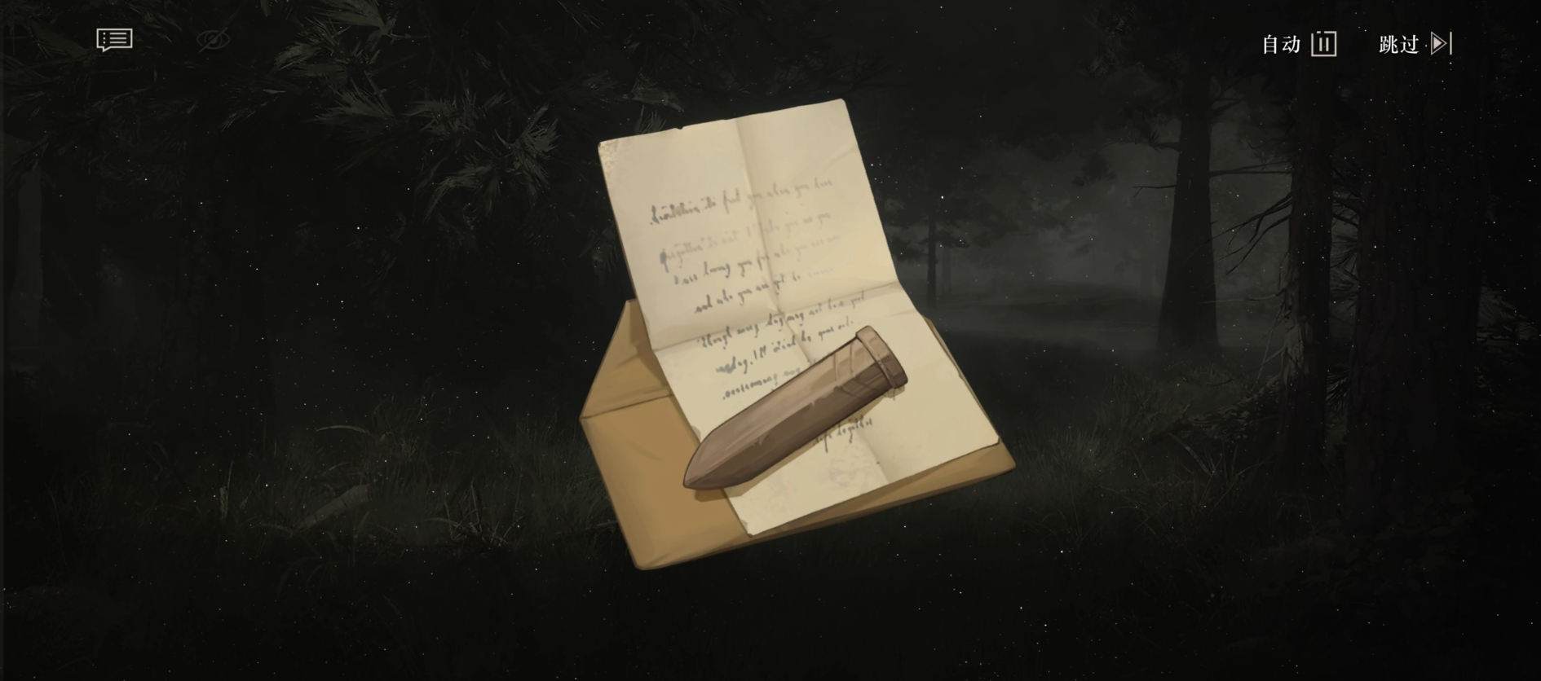而远处嶙峋的人影，正慢慢围拢上来。

**重塑·门徒Ⅰ**：“ㄏㄡˇ——！”

**重塑·门徒Ⅱ**：“ㄏㄡˇ——！”

他们有如潮水，有如群蜂。

**哈拉尔**：“一、二、三……”

他掰数着人影，摇摇头。指头不够用了。

于是他把目光，重新挪移了回来。

哈拉尔：“你得最后帮我个忙。请别……别告诉我的好孩子，关于这一切的真相。”

他的手紧握着小小的剑鞘，还没打算松开。

**维尔汀**：“这不是我所能阻止的。”

**哈拉尔**：“不，你必须这样做。”

这不是一个乞求。

不知何时，他沾血的刀尖已经抵在了喉咙上。

**哈拉尔**：“我不想伤害你。”

**维尔汀**：“我想你阻止不了她长大。”

**哈拉尔**：“……孩子，相信我。到了我这个年岁，你就会知道，‘长大’这个说法，只是人们迫不得已，逼迫自己往前走的好听话。她靠自己就会往前走的，我比你们任何人都相信这点。可在此之前……在此之前，我想让她多瞎逛一会儿，走马观花，去哪儿都好。把一切苦的、酸的、难闻的、呛人的，抱着好心吃一遍。到头来，她自己就会慢慢知道。……答应我，你会为她找一个好地方。”

**维尔汀**：“嗯。”

**哈拉尔**：“你保证。”

将刀收回手心。他撕下染血的兽衣，褪下了自己的臂环。

手颤抖着，他递了出去。

**维尔汀**：“……，我保证。我保证，外面只是出现了你现在还无法理解的异常。所有人都生了一场大病。而我们终将找到解决这场灾难的方法。”

她终于放松了昂起的胸脯。

**埃里克**：“……一场大病？可那些信，那些信是怎么回事？里面一句话也没提到过这件事。那些回信……和礼物，不，这说不通。”

昨晚所见，又在她脑海内重现。

**埃里克**：“你没有说实话……你还有什么东西瞒着我。你们从来不说实话，总是会用一个窟窿去填——”

眼前的人出现重影。

鼻腔有股热流涌出，那是……铁锈的味道。

**埃里克**：“这是……血？”

她疑惑地看着掌心的暗红色。

……

**维尔汀**：“埃里克！”

**——TO BE CONTINUED——**

# AGD06. 天真之诗 The Song of Innocence

放慢脚步，孩子。我哪儿都不去

Slow down, child. I'm not going anywhere.

*拉普拉斯康复中心*

**小梅斯梅尔**：“她现在处于深眠当中，与成年人入眠时普遍会唤起创伤记忆不同，孩童陷入梦境时，常会面临一去不醒的危险。”

**维尔汀**：“我们有唤醒的办法吗？”

**小梅斯梅尔**：“我说的不够明白是吗？这是种‘病症’，而非正常的睡眠状态。强制唤醒会导致患者产生严重的脑内创伤。除了让她这个小脑瓜子自行苏醒，别无他法。……这样不可控的神秘学家，本应受到更严格的定期检测。拉普拉斯科算中心对她外祖父的臂环的研究尚处于探索阶段，短时间内对她不会有所帮助。另外，这里的死亡病例显示，她的母亲曾因同样的病因入院。这是他们家族的神秘术所附带的‘赠礼’，这样的家族遗传性病例可不算多见。不过，值得庆幸的，这样罕见的样本此刻就在这儿。这将为治疗神秘学家病患提供示范性的样本。你确实和她的外祖父达成了一桩不错的交易，维尔汀。”

针刺入女孩的手腕，液体缓缓推进。

**小梅斯梅尔**：“这是5毫升的曼德拉草提纯液，止血兼神经阻滞的药物，能减缓病情恶化的进程，维持大概2—3天的生命体征，但也已经远远超出平常的剂量。就算是一头接近7英尺的卡邦克鲁也会昏迷不醒，这是黑市里常用作魔精活体解剖的药。”

**维尔汀**：“可我们不是要想办法唤醒她吗？”

**小梅斯梅尔**：“除了昏迷之外，她还有其他更致命的问题。根据血液稀释分析报告，她那瘦小的身体正异常地‘消耗’血液，血管里就像藏满了一堆吮血的寄生虫。最为保守的治疗方式，是先让这群‘寄生虫’冷静下来。你也很清楚，这是我们最后一个样本。”

空瓶罐放回了药架。

**小梅斯梅尔**：“4小时后我会再回来一趟。”

药物的作用很快，她的吐息变得轻缓。

窗外阴云密布，一场大雨即将袭来。

……

直照而下的光晃眼。她揉揉眼睛，大脑正濒临于苏醒边缘，而困倦却止也止不住。

（心跳仪的滴滴声）

**埃里克**：“@#&*￥@……”

不明就里的梦呓，柔软的毯子引诱进入梦的更深处。

于是身体不由自主地避开光亮，向着另一侧翻滚——

“咚！咚！”

**埃里克**：“嗷！疼疼疼……呜呜，我的头！该肿起来肥皂那么大的包了。嗯？等等，这里是……！我的房间？！”

翻开的故事书，仍懒趴趴地躺在地上。

黏了口香糖的地毯，熟悉的臭袜子，熟悉的邋里邋遢——

**哈拉尔**：“我的小懒虫，冬天终于走了是吗？”

**埃里克**：“哈拉尔？！这是真的吗？！我要揪根腿毛，看看是不是在做梦……嘶……嗷！疼死我了！”

**哈拉尔**：“快去冲把脸，别忘了把你的头盔和武器都戴上。你爸爸已经去载你的小船员了。”

**埃里克**：“可，可为什么……”

**哈拉尔**：“噢，你忘了吗？我跟你说过的‘凯旋派对’。你已经出色地完成了这趟危险的远行，一项伟大的壮举！真让人欣慰，孩子。”

**埃里克**：“好像是有那么一回事……”

**哈拉尔**：“看来刚才那下把你的脑袋摔得不轻……我们在楼下等你，孩子。记得把屋子收拾收拾。”

**埃里克**：“噢，知道啦！怎么跟老约翰一样唠叨……”

她挠着乱糟糟的头发，打开衣橱，开始翻翻找找……

**埃里克**：“可是，我是什么时候回到家的……我怎么一点儿记忆也没有。我原来，是待在哪儿——”

**一群小船员**：“欢迎回家，埃里克！”

**埃里克**：“噢！船员们，你们吓了我一跳！”

孩子们纷涌而来，牵着她的手，簇拥着她坐在披了熊皮的宝座上。

**“鼻涕泡”布克**：“埃里克，我听说，你去了一个到处都是女巫的地方！”

**“邋遢鬼”乔森**：“她们上天入地，还能预言考试测验！牵着的怪物一口就能吃掉一只轮胎。”

**一群小船员**：“这是真的吗？！这是真的吗？！”

**埃里克**：“冷静点儿，船员们，那里没这么唬人。虽然确实危险得要命，但那里的女巫很讲道理……而那些怪物，哇，你们还得亲眼看看，我的嘴巴可描述不了它们那吓人的样子。”

**一群小船员**：“快说说，快说说！”

**埃里克**：“那么听好了，那个地方……”

一个伟大的故事再次开场，孩子们不时惊恐万分，却又止不住地聚精会神，把脸凑得像只长颈鹿。

老约翰在厨房乒呤乓啷，偶尔瞥上女儿一眼，又继续搅动锅里的浓汤。

**埃里克**：“于是，在那里，我拥有了两名最了不起的船员。他们分别是……分别是……”

孩子们仍盯着她。

**埃里克**：“抱歉，真奇怪……我一点也不记得了。”

仿佛是有块石头突然堵在了嗓子眼，她再也无法让故事进行下去了。

（心跳仪的滴滴声）

**？？？**：“嘿，埃里克。嘿！”

一个声音像是透过薄膜传过来。

**埃里克**：“你们……听见什么了吗？”

**“邋遢鬼”乔森**：“没有呀，我什么也没听见。”

**“鼻涕泡”布克**：“哼哼，我、我可是听见了！乔森，你这坏家伙，就是你偷偷放屁！”

**“邋遢鬼”乔森**：“你，你胡说！”

他们缠在一起，先是乔森趴在布克身上，布克又挠起了他的咯吱窝。

饼干状、圆形状……他们挑选好最趁手的枕头，在沙发上开始厮杀。

客厅里乱作一团，孩子们起哄着，捧腹大笑。

**？？？**：“噗呲、噗呲！嘘，别把‘它’招过来了……小声点儿，你这个笨蛋。”

两个小小的身影正紧紧贴在窗户边，窃窃私语。

可除了埃里克，似乎谁也没有发觉他们。她走上前，把脸凑了过去。

**埃里克**：“你们两个笨蛋，趴在我家门口做什么？快进来，我的派对欢迎所有朋友！”

**？？？**：“……可我、我们不能进去，埃里克。‘它’就要来了……等‘它’来的时候，就会带走每一份喜悦。‘它’会带走糖果和游乐园，带走逃跑时的欢喜，带走你引以为傲的小木剑。‘它’会吃掉你的心，这样，你就再也不会因为什么东西感到雀跃了。你的脚会像上了锁链，你的头会像背着一百块金子一样，再也抬不起来。最后你就会开始遗忘，忘掉伟大的故事，还有唾手可得的宝藏。我们可不想这样，我们不能让‘它’进来。”

**埃里克**：“别担心，小伙子们，我一定会帮你们把‘它’揍趴下，连口气也不会喘！”

**？？？**：“可是现在，该轮到我们保护你啦，领主！嘘嘘！‘它’就要追过来了，快走！”

窗外的身影急匆匆地逃走了。

她连忙打开窗。

**埃里克**：“……真奇怪，这是怎么回事？”

斜阳映在侧脸，翠绿色的草坪，喷水器滋滋作响。

可外面一个人也没有。

**哈拉尔**：“……这个怪物很吓人，孩子。我是说……是的，我确实知道它。”

**埃里克**：“那是只什么怪物？我连它长什么样子都没见着……”

**哈拉尔**：“还记得博物馆的售票员，总爱把你拎起来的那位女士吗？”

**埃里克**：“西格丽德女士？噢，她的脸又臭又长，声音哑得就像老乌鸦，要是被她抓住了，谁的屁股都少不了一顿蹂躏。最烦人的是，挨完揍还要听她说一大堆唠唠叨叨的话。什么‘小孩子就得乖乖听话’、‘像你们这么大的时候……’吧啦吧啦，天呐，还不如让我去走跳板！”

**哈拉尔**：“那么你还记得爬上‘世界树’的那天，在树冠上发现的刻字吗？”

**埃里克**：“*‘喂鹰人’拔得头筹。下一位看到这些刻字的孩子，将成为世界树的新主人。*”

**哈拉尔**：“是西格丽德女士刻下了这些字。在她还像你这么大的时候，她就比镇子上所有男孩都跑得快，跳得远。可谁也不服气。于是有一天，他们合伙戏弄她，除非她爬上镇子上最高的世界树，否则，就得乖乖承认是男孩们故意让着她。后来的结果，我们都知道了。”

他长叹一口气，摊开了手。

**哈拉尔**：“不过，大人们总归觉得女孩跑得太快，晒得太黑……不是什么好事情。于是，终于有一天，喂鹰人撞上了那头怪物。他们先是针锋相对、势均力敌，一只手掌抵在另一只爪子上，一份倔强抵在另一份顽固上。后来，她还是筋疲力尽了。她的心儿被那头怪物撕得支离破碎，但始终没人见她掉过一滴眼泪。——然后，她就成了西格丽德女士，成了那个垂头丧气的，总爱捉住你们的售票员。”

坐在床沿的孩子，不安地垂下了头。

**埃里克**：“……我真为对她的话感到抱歉，她是位有勇气的英雄。那个怪物，可当真可怕……”

**哈拉尔**：“是的，它没有名讳，亦没人见过它。你得当心，孩子。”

**埃里克**：“可现在，它对我那两位不知名的船员穷追不舍……他们为了保护我，把那怪物引到了别处。”

**哈拉尔**：“他们同样是有勇气的人。”

**埃里克**：“我该怎么办，可我该怎么办？哈拉尔，你能帮帮我吗？”

孩子仰起头，渴盼地瞪大了眼睛。

**哈拉尔**：“恐怕不行，孩子……我的手太大，而它太过微小；我的脚步太重，而它太过轻盈。只有孩子能够打败它，也只有孩子会被它打败。”

**埃里克**：“可如果抛下了你们，我输给它了呢？如果，我也变得和西格丽德女士一样……你还会那样爱我吗？”

**哈拉尔**：“不管你变成什么样。”

他握住孩子的臂膀，直到她停止打颤，昂起了头。

犹如一千一万遍地注视着他的眼眸。

**哈拉尔**：“我在前面等你。”

她的手心不再颤抖，脚步愈发轻盈。

跑过冗长的走廊。

跑过层次分明的阶梯。

跑过熙来攘往的客厅。

**“邋遢鬼”乔森**：“你要去哪儿，埃里克？你要离开派对吗？”

**“鼻涕泡”布克**：“你可不能走，我们可等了你好久好久。瞧，我们还去商店专门搬来了爆米花机！”

**一群小船员**：“我们还有好多故事想听呢，关于你的伟大冒险，关于你带回来的那些财宝！”

**埃里克**：“抱歉……我很想念你们，也非常想念那些咱们一起打家劫舍的好日子……但我已经与另外两位你们还没见过的船员，许下了承诺。我不能抛弃他们……船员们，我会回来找你们，但不是现在。乔森，抱歉……你的作业我得迟一点还你。让老师把这账记在我头上。”

**“邋遢鬼”乔森**：“……放心，头儿。我的屁股已经身经百战。老师就算拿烙铁过来，我也不会吱一声！”

**埃里克**：“至于布克，我不在的时候，如果“恶棍亚伯”还来欺负你……告诉他别得意，埃里克领主会把账都算回来的。如果他还想吃苦头，就去把乔森家的冥犬‘嘉尔姆’带过去。记住，它只爱吃放了三天三夜的臭鲟鱼。”

**“鼻涕泡”布克**：“谢谢……”

孩子们注视着她，宛如一个送别的合唱团。

她握住门把手，金属的冰冷沾上手掌。

突然，一只手上前阻止了她。

**埃里克**：“老约翰……别挡道，这可不是——”

——两只手挽住了她的脖子。

他揉搓她的金发，硬邦邦的警服让她喘不过气。

但她没打算阻止，只是允许他就这样紧紧地、紧紧地抱着。

他还是松手了。

**埃里克**：“我该走了。”

她转动门把手。

曙光穿过树梢的罅隙，泼洒到身上。

**埃里克**：“再见，爸爸。”

（开门声）

——（战斗开始）——

**埃里克**：“这就是哈拉尔说的那个怪兽吗？坏东西！就是你碾碎了孩子的心，还夺走了他们的骄傲，让他们支离破碎。现在，你该付出代价了。护好你的头和屁股吧！”

**“怪物”**：“……”

（战斗一轮后，埃里克被打掉大半血）

**埃里克**：“噢，疼死我了……不过，我可不会就这样溜走！一艘船如果没有蹚过巨浪，一位孩子如果没有摔破过膝盖，连马屁精也不会为他拍掌！”

（埃里克身后出现了两位队友）

**队友Ⅰ**：“有伤疤的英雄才不会被遗忘。”

**队友Ⅱ**：“望不见伟大的孩子才会退缩。”

**埃里克**：“没错……都听我指挥！船员们。用塑料桶盖住它的脑门，用皮筋儿拴住它的双手，向它丢藏了最久的鸡蛋。咱们该让它吃吃苦头了！”

（击败敌人后）

**队友Ⅰ**：“哈、哈、哈……终于……我就说，咱们能让它屁滚尿流！”

**队友Ⅱ**：“咳、咳咳，对……比、比体格测试还、还轻松……”

**埃里克**：“谢谢，多亏你们，这是一次将载入史册的胜利。”

**“怪物”**：“%&#&……不。嘻嘻%&……我们还会再见的……埃里克。”

**埃里克**：“……”

——（战斗结束）——

**——TO BE CONTINUED——**

# AGD07. 梦醒时分 The Waking Moment

多么冷的黄昏，连心儿也开始打颤

Amid a gloaming so frigid, even one's heart begins to tremble.

（滴滴声）

**埃里克**：“……”

**十四行诗**：“埃里克？！”

**小梅斯梅尔**：“6分37秒，与监测仪所表现出来的苏醒趋势一致。”

她在病历记录本上划上几道。

**小梅斯梅尔**：“躺好了，别动。我去拿药。”

病房中再次只剩下她们。

……

**十四行诗**：“你连续昏迷了很多天……他们一度以为你醒不过来了。”

**埃里克**：“咳、咳……我是打算去一趟英灵殿。可哈拉尔和那群长着虱子、臭烘烘的老头们，揪住我的耳朵，说什么还没到时候。这也太小——”

一只手覆了上来。

**十四行诗**：“……埃里克，我很抱歉。那些信，其实并不是哈拉尔亲手写的——”

她怔住了，而后却轻轻摇了摇头。

**埃里克**：“我明白。谢谢你的坦白，也谢谢你一直为我……做这些。”

她的眼眸已不再怀疑。

埃里克：“那些受伤的大人还好吗？我……没想到会把他们丢那么高。恐怕他们不会再让我回去了，对吗？”

**十四行诗**：“嗯……第一防线学校管理委员会已提交你的转校申请……”

**？？？**：“什——么？！”

床架忽然一阵剧烈晃动。

两个沾满灰尘的小脑袋，打从床底冒了出来。

**埃里克**：“嘿，你们怎么都在这儿？”

**十四行诗**：“是我向教员申请，将他们带过来，我想这对你的病情或许会有所帮助……”

但她的回答抛出来，谁也顾不上接。

**金钥匙桑丘**：“头儿，你可绝不能退学！我——我，我可以把我珍藏的利齿子儿都拿出来！那些书里说，官员和老师最吃这一套了……”

**埃里克**：“……桑丘，别。你的魔精在新巴别塔橱笼里等了那么久……再说——咳、咳……”

她佝偻着捂住嘴，像呛了一口浓烟。

桑丘才张开嘴，可这下子，他一句话也说不出来了。

她的咳嗽声，一下，又一下……像是一柄小木槌，捶在他们的心头上。

**埃菲**：“真的……一点儿余地都没有了吗？”

**十四行诗**：“抱歉……”

**埃菲**：“……要是你走了，我就再也不和其他人说话了。呜……我还以为我找到真朋友了呢……可、可费了这么大劲儿，一点儿意义都没有。我明明知道结果会这样，却还是和你一起计划了那么多的事……‘人们一厢情愿地投入生活，为自己画像；但最后，除了这幅画像，他们一无所有。’他们说的一点儿也不错……呜。”

她低下头，肩膀颤抖，手腕擦抹着脸上的涕泪。

**金钥匙桑丘**：“别这样，埃菲……头儿也不好受。”

**埃菲**：“呜呜……她才没有，要我说，咱们都被骗了。什么一座山高的财宝呀，什么名叫‘虚无’、‘虚荣’的怪物呀，世界上根本就没有这些东西。如果真的有，你倒是亲自带我们去看一眼呀……！”

**埃里克**：“……”

**埃菲**：“你吊儿郎当，还老让我们陪你闯祸。因为你，我的学期奖章都被教员撤销了。你其实根本就没有长船，也没有经历那些惊心动魄的冒险，只有一柄傻乎乎的小木剑！呜……而它又能号令谁呢，它又能砍断什么呢？”

她的手臂遮住眼睛，鼻涕和眼泪却一直往下掉。

“吧嗒吧嗒——”

**埃菲**：“我什么都知道，什么都知道——哪怕这样子，我们还是屁颠屁颠跟在你后面。可现在，你却管也不管我们，呜呜呜……”

**金钥匙桑丘**：“头儿没有不管我们——”

她推开递来纸巾的手。

看也没看床上的孩子一眼。

就像淋了雨的孩子，她又远又轻地跑了。

**金钥匙桑丘**：“嘿、嘿，埃菲——！”

**埃里克**：“对不起……”

**金钥匙桑丘**：“没关系，头儿……这不是你的错。”

护士推着医药架走了进来，后面跟随着熟悉的帽子。

**金钥匙桑丘**：“瞧……我也得走了。好好养伤，头儿。”

**埃里克**：“咳、咳、咳——等等……！”

这下，连他也走了。

……

**小梅斯梅尔**：“把手伸出来。深呼吸。手腕上会有一瞬间的阵痛，1分钟28秒后，你的手臂只会留下麻痹感。”

**——TO BE CONTINUED——**

# AGD08. 跃往明日 A Leap Into the Future

听，新的鸟儿发出了啼鸣

Listen. A new bird is singing.

——————————————————————————————————————

海盗落荒而逃。孩子们高举海螺，那盛满蜂蜜与奶的水。

他们在湿漉漉的甲板上，群群入眠。

可在那彼岸，大人们流着泪，在床枕边所点燃的灯火，也照进了他们的梦。

于是当黎明到来，第一个孩子归家了。

——————————————————————————————————————

**信纸**：“~~哈拉尔……这是我在第一防线学校的最后一天。~~”

**信纸**：“~~哈拉尔，我在这里过得——~~”（这两句话是埃里克写下后又自己划掉的）”

**信纸**：“哈拉尔……如果你不能看到这些信的话，我写的这一切又还有什么意义呢？”

**埃里克**：“……”

她靠在椅子上，两眼空空，仰望着天花板。

既不疼痛，亦不劳瘁，却千般、万般沉重。

那是什么？那是什么……？

**？？？**：“噗呲、噗呲！”

**埃里克**：“嗷？！”

一个脑瓜蹦儿弹到了脑门上。

**金钥匙桑丘**：“嘿嘿~偷袭成功！”

**埃里克**：“桑……丘？你怎么在这儿，今天不是要上‘魔精驯服课’吗？”

**金钥匙桑丘**：“别管那堂课了。”

自从你停课以后，那堂课就没劲儿死了。

**金钥匙桑丘**：“我还不如来送送你~头儿。我可费了好大劲儿才找到你的宿舍，弯弯绕绕的，都快把我绕迷糊了。喔，你的房间可比我们的大太多了。旁听生可真让人羡慕。”

他环顾四周，七零八落的书本，整齐地堆垒在角落中。

所有的凌乱，所有随意却珍视的一切，如今都被放进了小小的箱子。

就像从未来过。

于是乎，那股沉甸甸的，一下也令他心头颤抖了。

**金钥匙桑丘**：“我不知道……你收拾得这么快。你……马上就要走了吗？”

**？？？**：“……！”

门背后的双脚，终于也按捺不住。

**埃菲**：“……”

**金钥匙桑丘**：“嘿！埃菲，咱们不是说好，我先——”

**埃菲**：“我们还有一个秘密计划没实行完呢！你这个卷包袱的逃兵！”

她举着手指，就像一位对罪人嗤之以鼻的法官。

**埃里克**：“什么？！我可没有逃跑！”

我们的英雄一下子从椅子上跳了起来。

**埃菲**：“鼠窜的窃贼，丢武器的叛徒，缺心眼的……海盗！”

**埃里克**：“嘿、嘿！如果你只说前两个，咱们还能做朋友，但最后一个……咱们得分道扬镳了，你这个……爱哭精！”

**埃菲**：“哼，你要是有胆子，倒是跟我们一块儿来！不过，我猜你根本就不敢！你正着急着回家找外公呢。‘呜呜呜——哈拉尔我好想你噢，呜呜呜呜呜~’咱们走，桑丘。”

她跑到门口，做了一个大大的鬼脸。

**埃里克**：“呃——啊！咱们走着瞧！”

她丢下一切，向着走廊，纵身冲去。

她拨开门扇，拨开白袍子，拨开孩子们的目光。

拨开，自顾自落下的帷幕。

拨开，大人层出不穷的劝服——

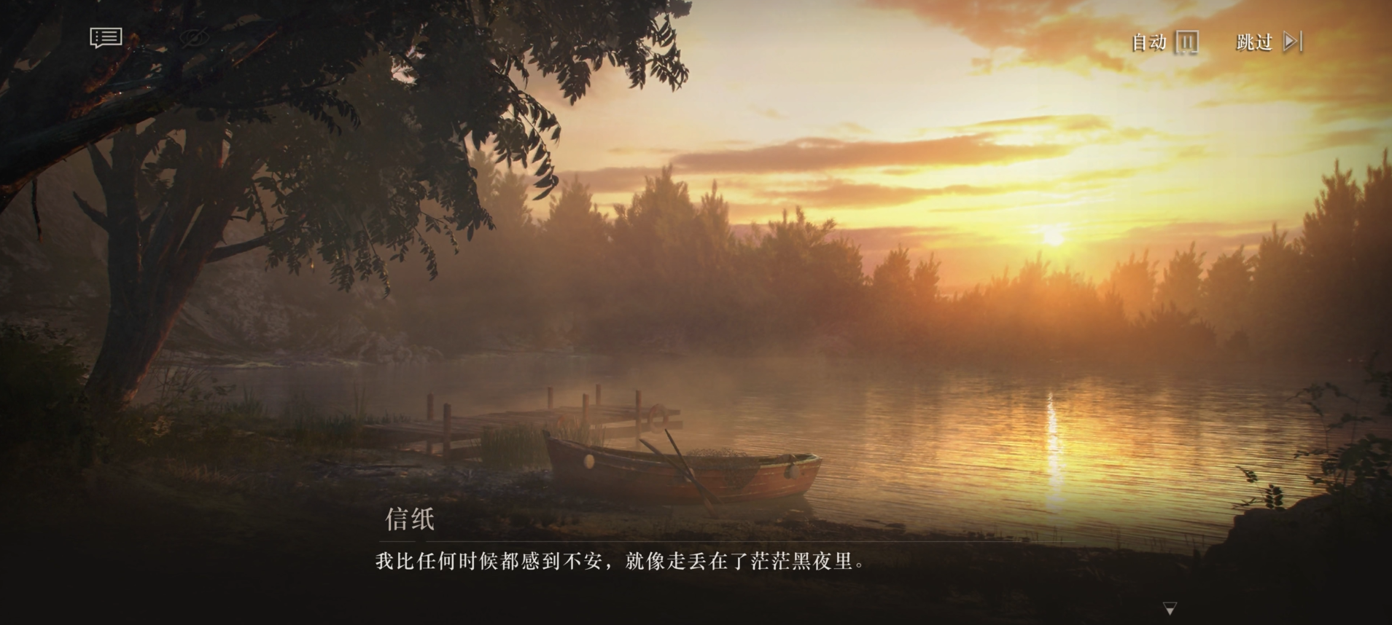（BGM《她未曾见过的》What She Hasn’t Seen）

**信纸**：“致亲爱的哈拉尔——这是我在第一防线学校的最后一天。我比任何时候都感到不安，就像走丢在了茫茫黑夜里。我真害怕，害怕得不得了。”

**埃菲**：“嘘……教员休息去了，咱们得动静儿小一点。”

**金钥匙桑丘**：“出来、出来，别害怕。我们的头儿不咬魔精。”

他打开栅笼，格拉瓦库斯嗅了嗅他的手，踌躇不前。

**信纸**：“我想我遇到那个怪物了，但我没能打败它。当然，它也还没打败我。”

**金钥匙桑丘**：“好样的，好孩子，就是这样。来见见我们的头儿。”

**格拉瓦库斯**：“嗷……？”

它无辜地仰起头。

**金钥匙桑丘**：“现在，趴下来，让我们的头儿坐上去。”

**格拉瓦库斯**：“#&%￥！”

它张开嘴，又把她的披风含进了嘴里。

**埃里克**：“……”

**信纸**：“但我已经认出了它的模样。就像它也认出了我一样——他们说，每个孩子都会吃些苦头，认清自己的模样，最后呆在该呆的地方。他们说，每艘雄心勃勃的巨船终归会花光食粮，最后在一个悄无声息的夜里逃回旧港。所以我想我一直很害怕，害怕得像是一只角落里的松鼠。我害怕没有你的无穷黑夜，自己会失掉所有的勇气，落荒而逃。我害怕大人说的是对的，而孩子们是错的。这一切不过是孩子在卧室的幻想。这世界上已不再存有英雄与宝藏。……，可他们存在。哈拉尔。我的小木剑从不锋利。而我的长船，恐怕连一阵小浪花都能掀翻。但我宁愿一股大浪吞掉我，也不愿坐在软塌塌的沙发上。但我宁愿永逝在吟游诗人的传唱中，也不愿日复一日怀抱着从未到来的美梦——去等待着既定的命运。况且，我的船员，等得那样焦急。”

**金钥匙桑丘**：“它、它，把头低下来了，头儿！！！”

**埃菲**：“趁现在！”

**格拉瓦库斯**：“……？”

**埃里克**：“就是现在！哼哼~看来咱们为你藏的罐头还是有点儿作用。来呀，我嗜血如麻的朋友。往前，吞掉黄金，吞掉试卷，吞掉教鞭！”

**玛蒂尔达**：“嘿！你们在做什么？我命令你们快从格拉瓦库斯身上下来！”

**金钥匙桑丘＆埃菲**：“快跑！”

**信纸**：“即便所有船员终将别离，而宴席也归于寂静。万般都是徒劳。什么也不会留下。”

**埃里克**：“哈哈哈哈哈！”

**“伟大”讲述者**：“但我要告诉你——不顾一切的人才不虚此行。”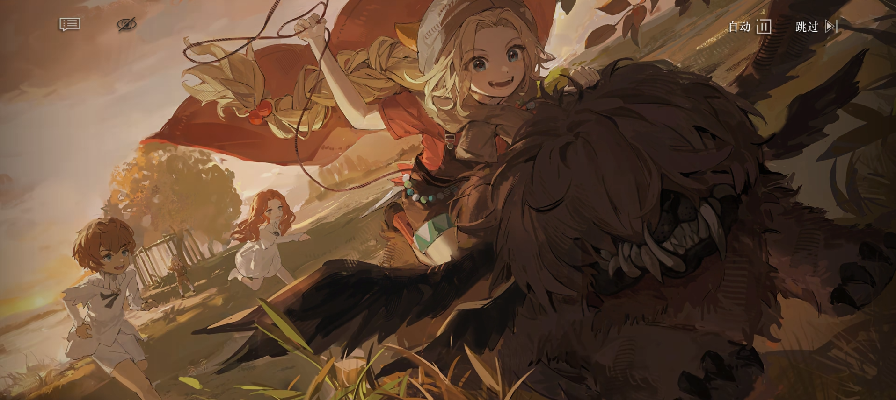

——————————————————

献予

**爱唤白日梦的孩子**

及那些身在而心不在的灵魂

——————————————————

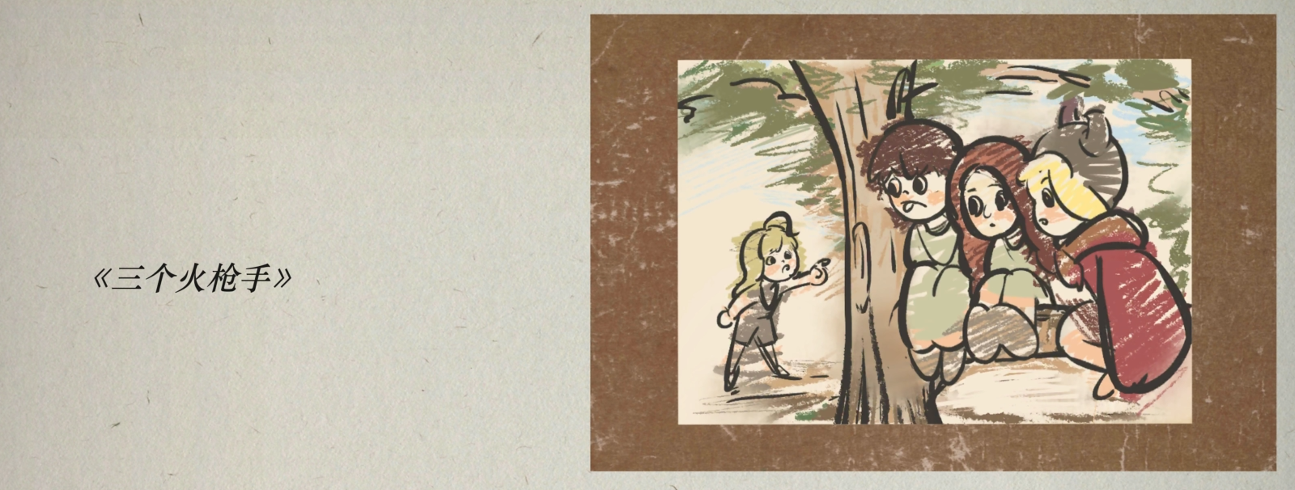《三个火枪手》

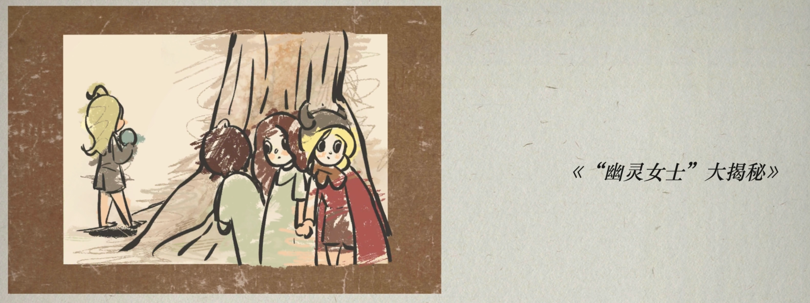

《“幽灵女士”大揭秘》

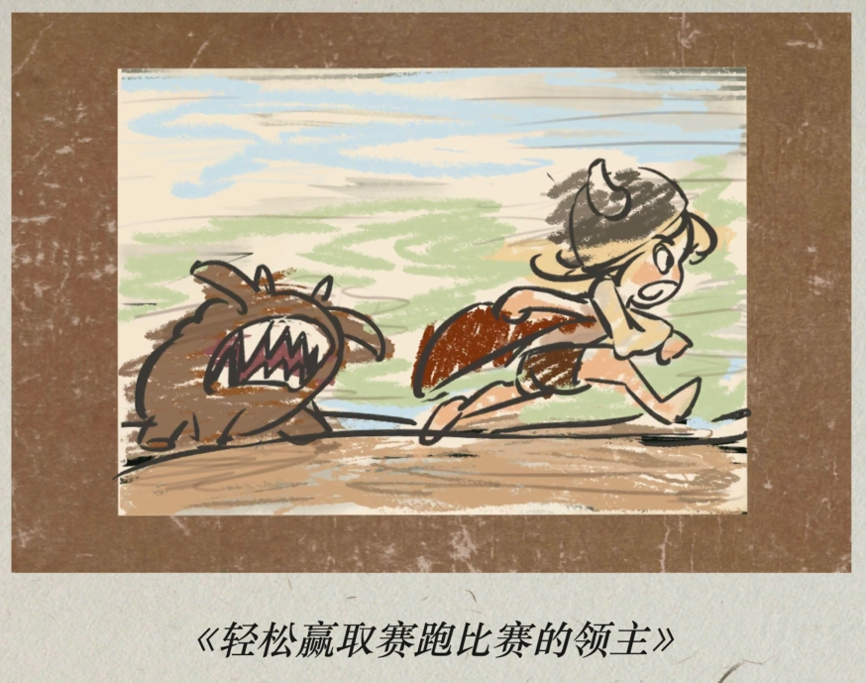《轻松赢取赛跑比赛的领主》

“——THE END——”

访客、医生……人们已悉数离去。

这是恰好的寂静。

**维尔汀**：“埃里克，抱歉，你知道我们的约定。由于这起意外，你必须得转学去教管学校。直到他们评定你拥有了足够的自控能力与常识水平……”

孩子并未抗拒，发出了应许的鼻音。

**维尔汀**：“在此之前，我想……你应该知道发生在外面的真相。”

**埃里克**：“嗯，我准备好了。”

她旋即又摇了摇头。

**埃里克**：“不过，我要自己亲自去看。”

她眺向窗外。

**——THE END——**

附：埃里克专属心相《勇往直前》（Let’s Set Sail）：

——————————————————————————

风帆鼓起，长剑擦亮，沿河而下

一颗星在北方闪烁，追吧，追吧

征服海洋，征服陆地，征服溜冰场与公园蓄水池

你的星星在北方闪烁，拉葛莎，拉葛莎

——————————————————————————

Sail billow, swords shine, down the river.

A star twinkles in the north, chase it, chase it.

Conquer the seas, the lands, the ice rinks, and park reservoirs.

Your star twinkles in the north, Lagasa, Lagasa.

——————————————————————————

# 参考资料

1、重返未来1999中文维基（https://res1999.huijiwiki.com）

2、重返未来1999英文维基（https://reverse1999.fandom.com）

3、B站视频：《重返未来1999》埃里克·角色剧情·美梦后记 | 轶事【4K】——up:缺德的德鲁伊 （https://www.bilibili.com/video/BV1UK411t774）

以及感谢深蓝互动提供的出色文案！

（BTW，埃里克轶事和刚出的纸信圈儿剧情相比，文案也还是略胜一筹的，在叙事的起承转合、前后照应、表达方式、情感共鸣上都要好一些，*叹*，但愿玖宝能在春节好好写写好故事吧QAQ——20241212）

1. 哈拉尔，Harald，这个姓氏是维京时代的挪威统治家族，这里是埃里克的祖父。
2. 桑丘，Sancho，这个名字也是《堂吉诃德》中主角堂吉诃德的忠实随从的名字，参与了许多冒险。
3. 呼玛鸟，هما，是伊朗传说中的一种神鸟，这种鸟永远不会落地，一生都在高空中飞行。
4. 密米尔，Mímir，北欧神话中的智慧之神，是智慧之泉的主人，象征着知识与智慧。
5. 索尔，Thor，北欧神话中的雷暴与天气之神，是主神奥丁的长子，象征着法律与秩序，地位类似罗马神话中的太阳神。